附件2：
福州大学第四届大学生机器人竞赛
《机器人搬运》竞赛规则

- 竞赛项目简介
要求机器人在规定时间内，通过搬运物块尽可能获得更多的分数，并在规定时间内回到出发地。
机器人竞赛的目的是引导参赛队研究、设计并制作具有优秀硬件与软件系统的移动机器人，逐步提高机器人多方面的能力与智能，如：
- 系统规划与优化能力：在预定的时间内游历尽量多的景点，完成计划中的搬运活动，
并回到出发地点。是一种最优规划活动；需要有一定的系统规划与优化能力。想得高分，
就要搬运尽量多的物块同时将物块准确的放在的分区，但存在同个颜色物块堆放时影响上个物块得分的危险。每一轮比赛中走两次，使得在第一次经验基础上，其后进行路径与方式的优化成为可能。
- 定位能力：考研机器人在堆放物块时的定位能力，这个对于一个机器人来说一个重大的考验。
- 快速性与稳定性：机器人在的整个搬运过程中，始终要在快速性与稳定性中间求得平衡，否则，难以取得好的成绩。
- 机器人
从本次大赛起，机器人重量不限。大小不超过160mm*250mm。机器人的启动与停止，由参赛选手操作。但是，比赛开始后，参赛选手不可踏入比赛场地，比赛中，出现异常，参赛选手可向裁判示意，由裁判入场将机器人停止。
- 场地、环境
a.场地:赛场为 7m×10m 长方形，表面铺绿色地毯。旅游道路的中心有宽度约 22-26mm 的黑色引导线，用以引导机器人。
b.照明:实际比赛场地的环境，不能保证光线照明均匀。比赛场地周围的照明等级为一般室内状况，门窗可能有阳光射入。参赛者在比赛前有一定时间了解赛场的光线情况及标定机器人。比赛的挑战之一就是要求机器人能够在一个不确定照明、阴影、散光等实际情况的环境中进行比赛。参赛者应意识到难以保证比赛现场有人使用照相机和摄像机的辅助光源，设计者应采取措施尽量避免这些光源对机器人的影响。

- 比赛任务
地图
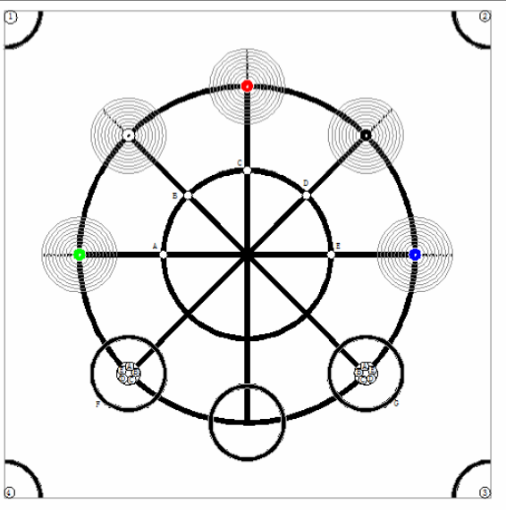
- 比赛区域为 2260毫米×2260毫米；
- 比赛区域扩展后不存在碰撞围栏的问题，当机器人车体完全跑出了比赛区域，则结束比赛。
3.ABCDE对应物块颜色分别为红白蓝黑绿，物块共计13个，其中10个（五种颜色各两个）依次摆放在F、G对应区域。剩余的红、蓝、绿三个物块放置于A、C、E处。
记分方式：要求机器人从出发区出发开始计时，在8分钟时间内，搬运尽可能多的物块到对应颜色放置区，搬运路线由参赛者自行设计，物块放置位置设得分环，取物块边沿所在分值最小的环计分，返回出发点加20分。
计时时间为8分钟，如果超出这个时间，每超过20s，扣10分，参赛者可在任意时刻提示裁判停止计时，机器人也相应停止运动。
本次比赛每只参赛队伍具有2次比赛机会，最终比赛成绩取最高分。最终获奖结果按参赛者得分高低排序，若分数相同，用时最少的队伍为胜利者。
- 其他
本次比赛最终解释权归福州大学机电工程实践中心机器人爱好者协会所有。

